**GELDERLAND - Plaats = Beneden Leeuwen (GLD) De Wielewaal (Stellingmolen)**

* In de molen zijn nog intressante herinneringen aanwezig aan het veevoederbedrijf, zoals dat in de jaren vijftig heeft gewerkt voor de firma Loeffen.
* Deze stenen stellingmolen heeft in 1967 een restaurati 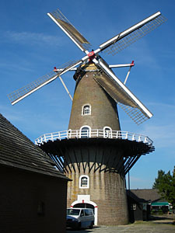e ondergaan.
* In 1999 worden diverse reparaties verricht o.a. aan het gevlucht en de stelling van de molen.
* Naast de 2 koppels 17-er maalstenen aangedreven door windkracht is er een maalstoel met een koppel 14-er stenen aangedreven door een historische Brons dieselmotor uit 1916 en een mengketel met windaandrijving